Imię i nazwisko ……………………………………………………… Klasa ………… Grupa A

Rozdział 3. Podboje Stalina i Hitlera

Polecenie 1. (12 punktów)
Przyjrzyj się mapie. Ustal, jakie państwa oznaczono numerami od 1 do 4. Uzupełnij tabelę.
Zaatakowany kraj | 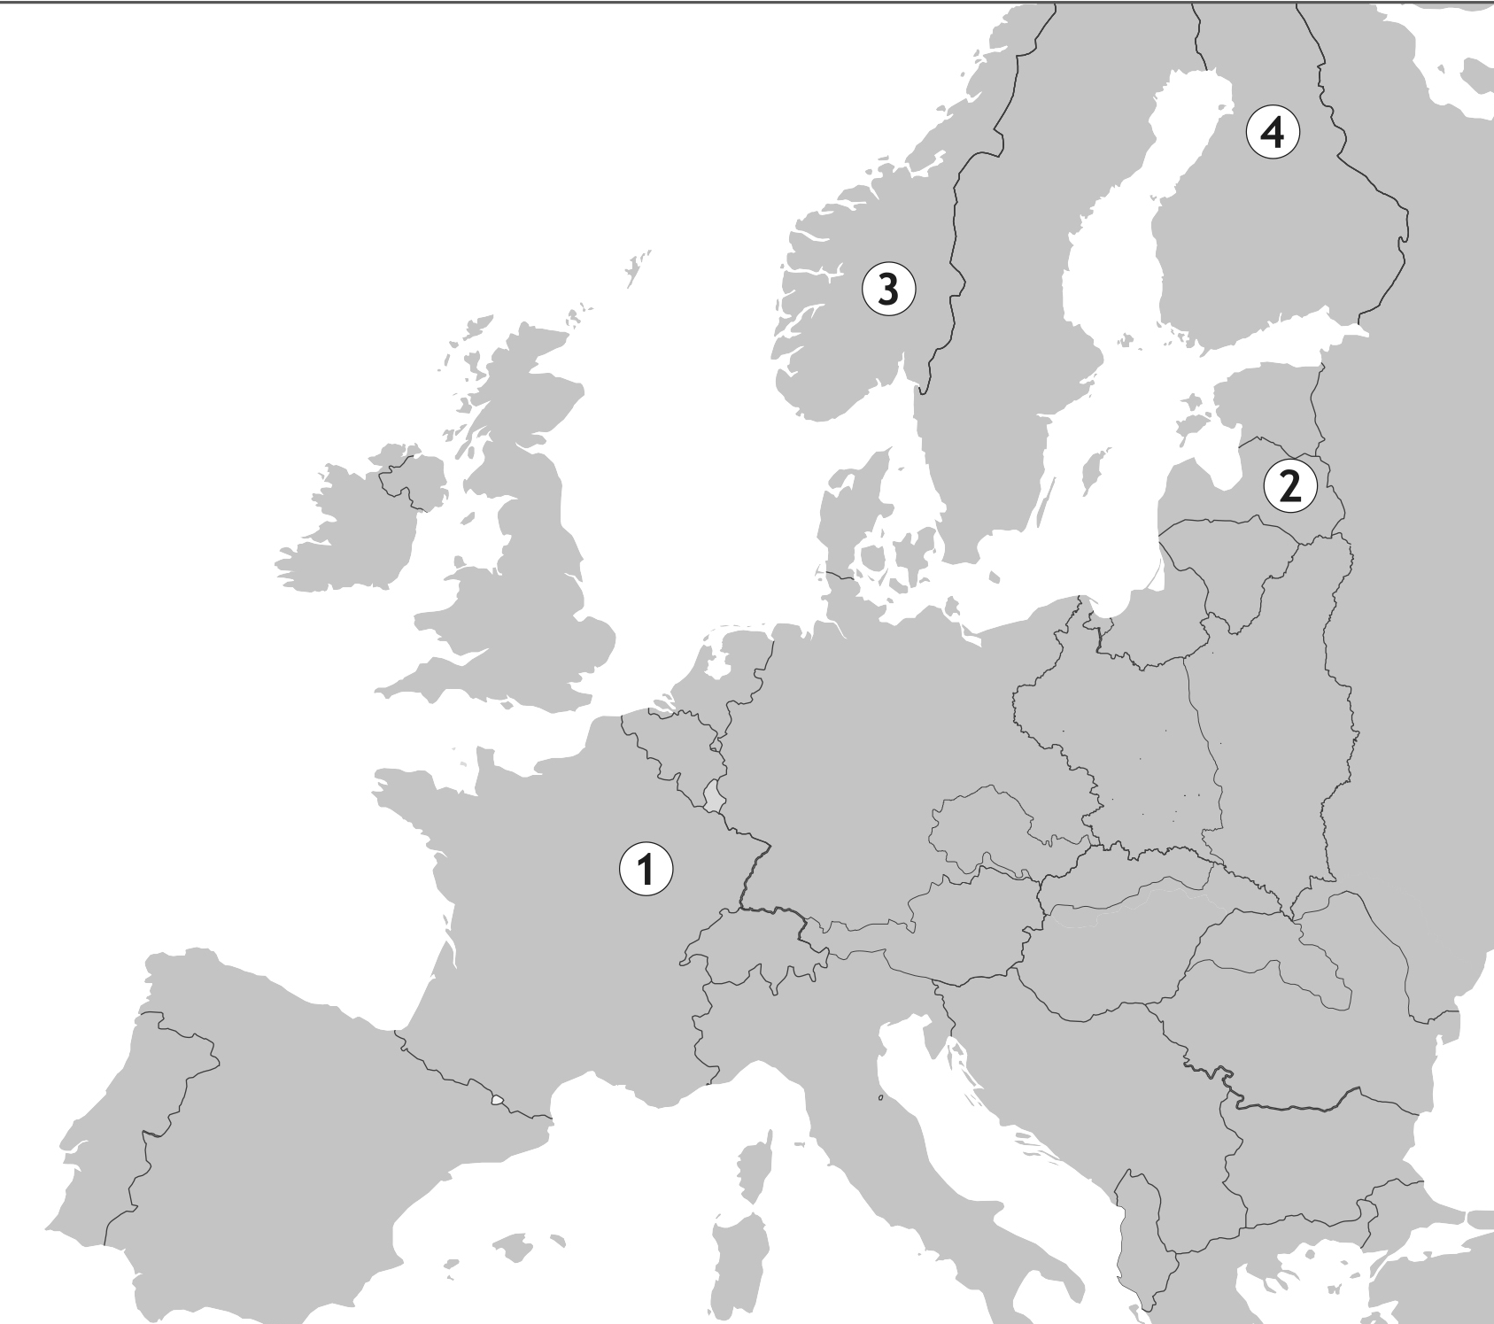  Agresor | Rok agresji
1.
2.
3.
4.

Polecenie 2. (2 punkty)
Zaznacz poprawne zakończenia zdań.
a) Wojna zimowa to konflikt między
□ A. ZSRR a Finlandią.
□ B. Trzecią Rzeszą a ZSRR.
□ D. Trzecią Rzeszą a Wielką Brytanią.
□ C. ZSRR a republikami nadbałtyckimi.

b) Bitwa o Anglię miała głównie charakter
□ A. walk lądowych. □ C. walk powietrznych.
□ B. walk morskich. □ D. walk pancernych.

Polecenie 3. (2 punkty)
Ustal, czy zdania w tabeli są prawdziwe czy fałszywe. Wpisz znak X w odpowiednich rubrykach.
Zdanie | Prawda | Fałsz
Wśród państw zaatakowanych przez Włochy znajdowały się Norwegia i Jugosławia.
NKWD to tajna radziecka policja polityczna.

Imię i nazwisko ………………………………………………………… Klasa ………… Grupa B

Rozdział 3. Podboje Stalina i Hitlera

Polecenie 1. (12 punktów)
Przyjrzyj się mapie. Ustal, jakie państwa oznaczono numerami od 1 do 4. Uzupełnij tabelę.
Zaatakowany kraj | 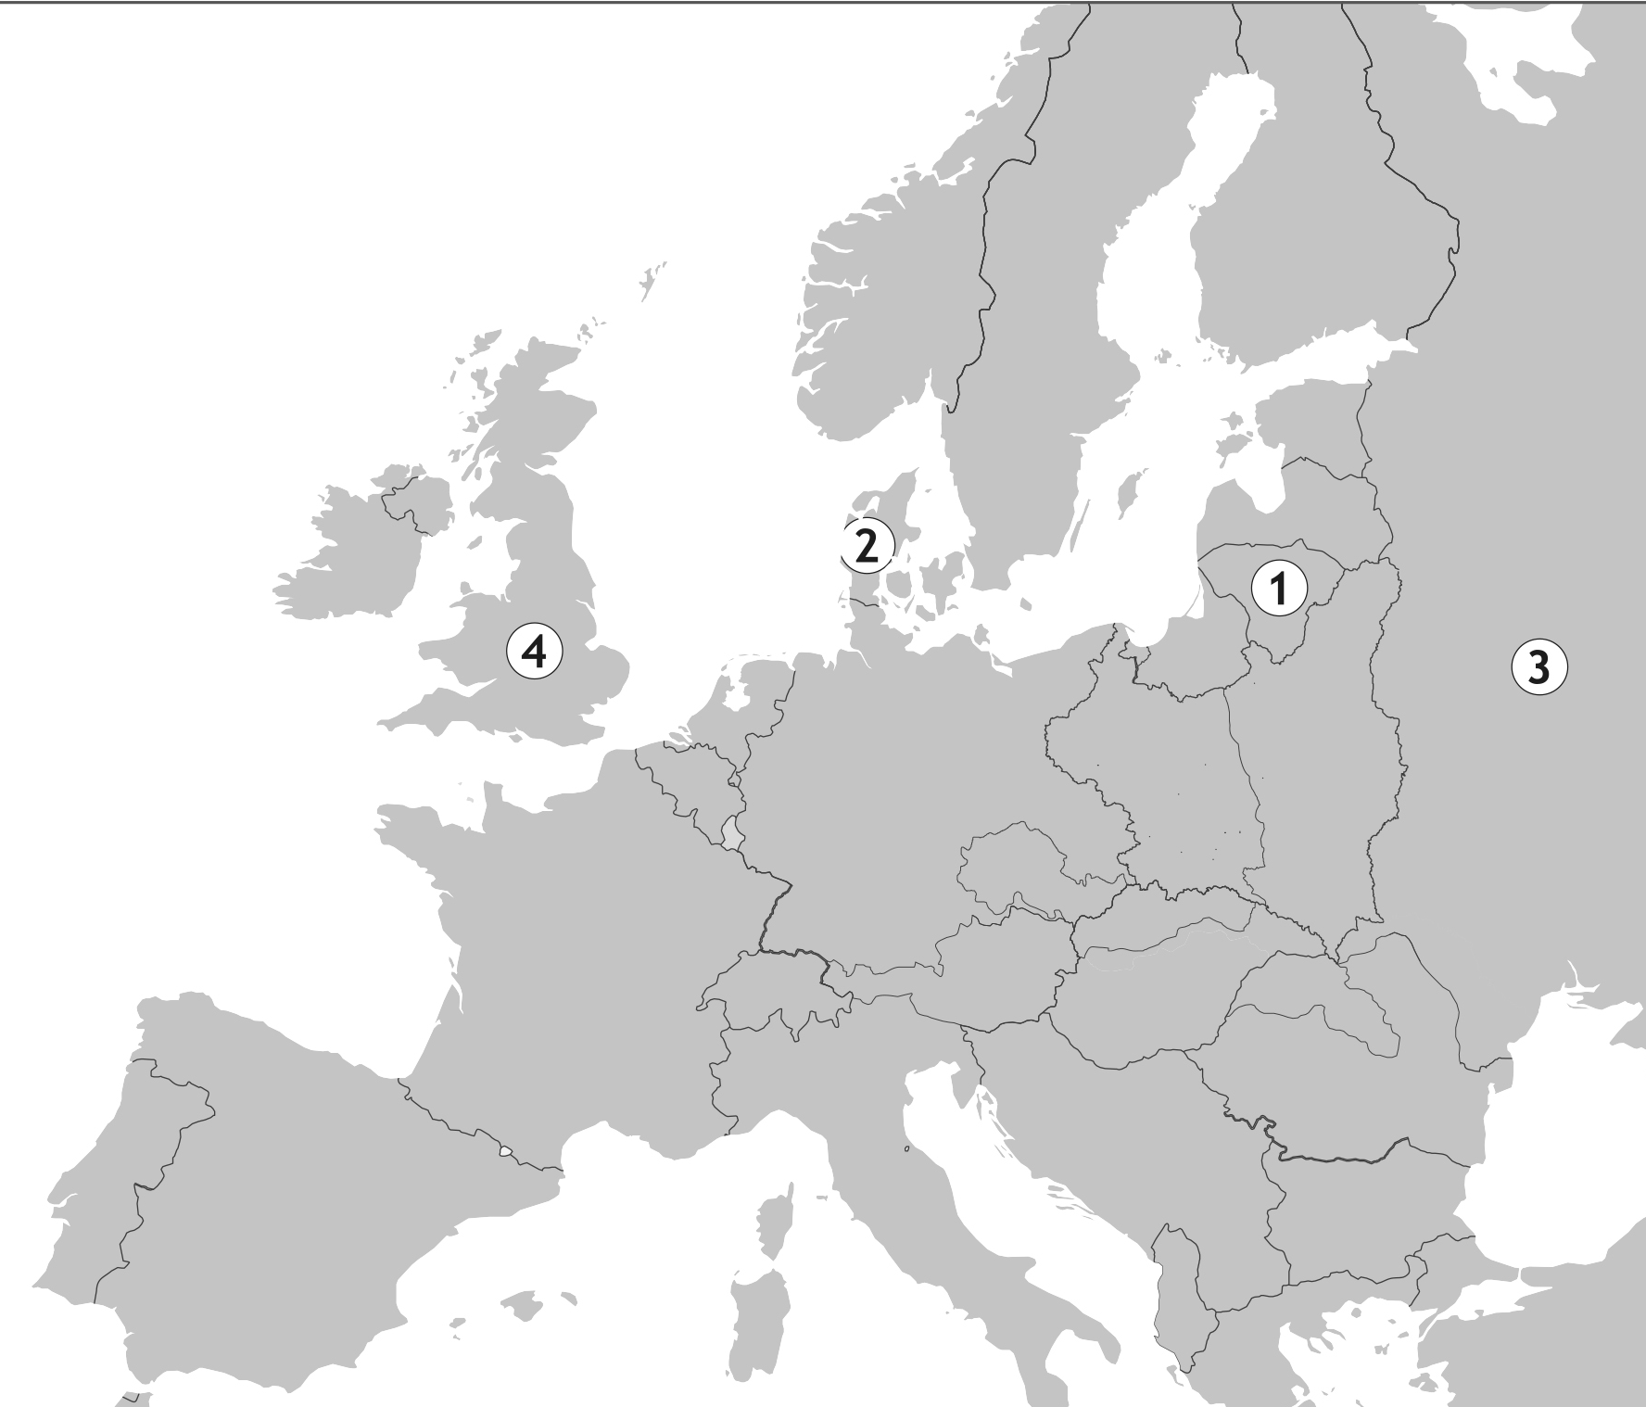  Agresor | Rok agresji
1.
2.
3.
4.

Polecenie 2. (2 punkty)
Zaznacz poprawne zakończenia zdań.
a) Państwo zaatakowane, ale niezdobyte
przez Trzecią Rzeszę to
□ A. Szwecja. □ C. Norwegia.
□ B. Hiszpania. □ D. Wielka Brytania.
b) Linia Maginota to
□ A. granica między ZSRR a Finlandią po wojnie zimowej.
□ B. pas umocnień obronnych na granicy francusko-niemieckiej.
□ C. linia frontu między Trzecią Rzeszą a Francją w 1940 r.
□ D. granica wpływów Trzeciej Rzeszy pod koniec 1940 r.

Polecenie 3. (2 punkty)
Ustal, czy zdania w tabeli są prawdziwe czy fałszywe. Wpisz znak X w odpowiednich rubrykach.
Zdanie | Prawda | Fałsz
Wśród państw zaatakowanych przez Włochy znajdowały się Grecja i Jugosławia.
NKWD to tajna radziecka policja polityczna.

Rozdział 3. Podboje Stalina i Hitlera – model odpowiedzi (16 pkt)

Grupa A
Polecenie 1. (0–12)
Zaatakowany kraj | Agresor | Rok agresji
1. Francja | Niemcy | 1940
2. Łotwa | ZSRR | 1940
3. Norwegia | Niemcy | 1940
4. Finlandia | ZSRR | 1939

Polecenie 2. (0–2)
a) A
b) C

Polecenie 3. (0–2)
F, P

Grupa B
Polecenie 1. (0–12)
Zaatakowany kraj | Agresor | Rok agresji
1. Litwa | ZSRR | 1940
2. Dania | Niemcy | 1940
3. ZSRR | Niemcy | 1941
4. Wielka Brytania | Niemcy | 1940

Polecenie 2. (0–2)
a) D
b) B

Polecenie 3. (0–2)
P, P

